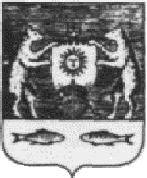

Российская Федерация
Новгородская область Новгородский район

АДМИНИСТРАЦИЯ БОРКОВСКОГО СЕЛЬСКОГО ПОСЕЛЕНИЯ

П О С Т А Н О В Л Е Н И Е

от 25.01.2018 № 17
д. Борки

О присвоении наименования
элементу планировочной структуры

В соответствии с Федеральным законом от 06.10.2003 года № 131 – ФЗ «Об общих принципах организации местного самоуправления в Российской Федерации», Уставом Борковского сельского поселения, Постановлением Администрации Борковского сельского поселения от 14 октября 2015 г. №88 «Об утверждении Правил присвоения, изменения и аннулирования адресов»

ПОСТАНОВЛЯЮ:

- Присвоить наименование элементу планировочной структуры на территории Борковского сельского поселения следующий адрес: Российская Федерация, Новгородская область, Новгородский муниципальный район, Борковское сельское поселение, территория, СТ Воробейка.
2. Опубликовать настоящее постановление в муниципальной газете «Борковский вестник» и разместить на официальном сайте Администрации Борковского сельского поселения в информационно-телекоммуникационной сети «Интернет» по адресу: www. borkiadm.ru.

Глава Администрации
Борковского сельского поселения С.Г. Иванова

